

МИНОБРНАУКИ РОССИИ

федеральное государственное бюджетное образовательное учреждение

высшего образования

«Санкт-Петербургский государственный технологический институт

(технический университет)»

|  |  |  |
| --- | --- | --- |
| Направление подготовки | 09.03.01 | Информатика и вычислительная техника |
| Дисциплина | Интернет технологии | |
| Факультет | Информационных технологий и управления | |
| Кафедра | Систем авторизированного проектирования и управления | |
| Группа | 423 | |

**КУРСОВОЙ ПРОЕКТ**

|  |  |  |  |  |
| --- | --- | --- | --- | --- |
| **Тема:** | **Разработка сайта-витрины для производства неоновых вывесок** | | | |
| **Задача:** | **Создание сайта-витрины, предоставляющего информацию о производимых неоновых вывесках, с возможностью просмотра портфолио работ, описания услуг, оформления заявок и обратной связи** | | | |
| Студент | | ________________ | И.А. Ефремов |
| Руководители | | ________________  ________________ | А.С. Разыграев  Т.С. Гончарова |
| Оценка | | ________________ | _____________ |

Минобрнауки России

федеральное государственное бюджетное образовательное учреждение высшего образования

«Санкт-Петербургский государственный технологический институт

(технический университет)»

ЗАДАНИЕ НА КУРСОВОЙ ПРОЕКТ

|  |  |  |
| --- | --- | --- |
| Направление подготовки | 09.03.01 | Информатика и вычислительная техника |
| Направленность программы |  | Системы автоматизированного проектирования |
| Факультет |  | Информационных технологий и управления |
| Кафедра |  | Систем автоматизированного  проектирования и управления |
| Учебная дисциплина |  | Интернет-технологии |

|  |  |  |  |
| --- | --- | --- | --- |
| Студент | *Ефремов Иван Андреевич* | Группа | *423* |

|  |  |
| --- | --- |
| Тема | **Разработка сайта-витрины для производства неоновых вывесок** |
|  |  |
|  |  |

*Исходные данные к проекту:*

1 Гвоздева, Т.В. Проектирование информационных систем. Стандартизация [Электронный ресурс] : учебное пособие / Т.В. Гвоздева, Б.А. Баллод. — Электрон. дан. — Санкт-Петербург : Лань, 2019. — 252 с. — Режим доступа: https://e.lanbook.com/book/115515. — Загл. с экрана.;

2 Архитектурные решения информационных систем [Электронный ресурс] : учебник / А.И. Водяхо [и др.]. — Электрон. дан. — Санкт-Петербург : Лань, 2017. — 356 с. — Режим доступа: https://e.lanbook.com/book/96850. — Загл. с экрана.

3 Заяц, А.М. Проектирование и разработка WEB-приложений. Введение в frontend и backend разработку на JavaScript и node.js [Электронный ресурс] : учебное пособие / А.М. Заяц, Н.П. Васильев. — Электрон. дан. — Санкт-Петербург : Лань, 2019. — 120 с.

4 Старолетов, С.М. Основы тестирования и верификации программного обеспечения [Электронный ресурс] : учебное пособие / С.М. Старолетов. — Электрон. дан. — Санкт-Петербург : Лань, 2018. — 344 с.

5 Толкачев, А., Мрочковский, Н.С. Экстремальный тайм-менеджмент [Электронный ресурс] / А. Толкачев, Н.С. Мрочковский. — Электрон. дан. — М.: Альпина Паблишер, 2020. — 240 с.

*Цель проекта:*

Разработка сайта, демонстрирующего портфолио компании производства неоновых вывесок, включая возможность поиска и заказа индивидуальной неоновой вывески.

*Перечень вопросов, подлежащих разработке:*

1 Аналитический обзор:

* 1. Описание процесса производства и продажи неоновых вывесок. Формирование функциональных требований к сайту-портфолио для компании производства неоновых вывесок.
  2. Обзор и обоснование выбора технологий вёрстки макетов.
  3. Обзор и обоснование выбора архитектуры сайта, способа клиент-серверного взаимодействия, используемой СУБД, инструментальных средств разработки.

2 Технологическая часть – Технология разработки программного комплекса:

2.1 Разработка функциональной структуры сайта с учётом клиент-серверной архитектуры. Постановка задачи разработки.

2.2 Разработка UML-диаграммы вариантов использования сайта для пользователя и администратора.

2.3 Разработка макета графического интерфейса сайта.

2.4 Разработка блок-схемы обобщенного алгоритма сайта.

2.5 Проектирование серверного интерфейса взаимодействия с клиентом и СУБД.

2.6 Разработка базы содержимого сайта.

2.7 Разработка сайта-портфолио для компании производства неоновых вывесок.

2.8 Тестирование сайта.

2.9 Оформление пояснительной записки.

*Перечень графического материала:*

1 Информационное описание проекта: описание предметной области.

2 Таблицы сравнения используемых веб-технологий и обоснование выбора архитектуры распределенной информационной системы.

3 Постановка задачи разработки проекта.

4 Структура сайта.

5 Блок-схема обобщенного алгоритма сайта.

6 UML-диаграмма вариантов использования сайта для пользователя и администратора.

7 Характеристика программного и аппаратного обеспечения.

8 Тестовый пример работы сайта.

*Требования к аппаратному и программному обеспечению:*

Аппаратное обеспечение: IBM PC-совместимый компьютер на базе микропроцессора Intel Core i7 11500H, ОЗУ 16 ГБ, НЖМД 512 ГБ, монитор ЖК (15’), клавиатура, мышь. Программное обеспечение: операционная система Windows 10, среда разработки Visual Studio Code, текстовый процессор Microsoft Word 2021, графический пакет Microsoft Visio 2021, презентационная программа PowerPoint 2021.

|  |  |  |  |  |
| --- | --- | --- | --- | --- |
| Дата выдачи задания | | 04.02.2025 | | |
| Дата представления проекта к защите | | 20.05.2025 | | |
| Заведующая кафедрой |  | |  | Т.Б. Чистякова |
| Преподаватели дисциплины |  | |  | А.С. Разыграев    Т.С. Гончарова |
|  |  | |  |  |
| Задание принял к выполнению |  | |  | И.А. Ефремов |
|  |  | |  |  |
|  |  | |  |  |

**Содержание**

**ВВЕДЕНИЕ** 5

**1 Аналитический обзор** 6

1.1 Описание предметной области проекта. Формирование функциональных требований к веб-приложению для учета затрачиваемого времени на разработку программного обеспечения. 6

1.2 Обзор и обоснование выбора технологий вёрстки макетов 7

1.3 Обзор и обоснование выбора архитектуры веб-приложения, способа клиент-серверного взаимодействия, используемой СУБД, инструментальных средств разработки 9

**2** **Технологическая часть – Технология разработки программного комплекса** 12

2.1 Разработка функциональной структуры веб-приложения с учётом клиент-серверной архитектуры. Постановка задачи разработки. 12

2.2 Разработка UML-диаграммы вариантов использования веб-приложения для пользователя и администратора. 13

2.3 Разработка макета графического интерфейса веб-приложения 14

2.4 Разработка блок-схемы алгоритма взаимодействия пользователя с сайтом-портфолио. 16

2.5 Проектирование серверного интерфейса взаимодействия с клиентом и СУБД 18

2.6 Разработка базы данных изображений, прайс-листов и форм обратной связи. 19

2.7 Разработка веб-приложения для учета затрачиваемого времени на разработку программ. 20

2.8 Тестовый пример работы веб-приложения. 22

**ВЫВОДЫ** 25

**СПИСОК ИСПОЛЬЗОВАННЫХ ИСТОЧНИКОВ** 26

# **ВВЕДЕНИЕ**

В условиях современного рынка бизнесу необходимо эффективно представлять свою продукцию и услуги в цифровом пространстве. Особенно это актуально для предприятий, ориентированных на визуальный и дизайнерский продукт, таких как компании, занимающиеся изготовлением неоновых вывесок. Привлечение клиентов, демонстрация готовых работ, информирование о ценах и условиях сотрудничества — всё это требует современного и функционального веб-решения, способного стать связующим звеном между производителем и потенциальным заказчиком.

Сайт-витрина представляет собой один из наиболее востребованных форматов интернет-ресурсов для компаний, предоставляющих продукцию или услуги. Такой сайт позволяет в наглядной форме представить ассортимент, реализованные проекты, технические особенности и преимущества продукции, а также предложить клиенту удобные способы связи или оформления заявки. Визуальная привлекательность, адаптивный дизайн и простота использования играют ключевую роль в формировании положительного имиджа компании и увеличении клиентской базы.

В рамках данного курсового проекта планируется разработка сайта-витрины для компании, занимающейся производством неоновых вывесок. Основной задачей является создание современного, интуитивно понятного и адаптивного веб-приложения, которое будет представлять продукцию, демонстрировать примеры выполненных работ, содержать информацию о доступных услугах и предусматривать форму обратной связи для потенциальных клиентов.

Целью проекта является создание веб-приложения, реализующего функции витрины продукции и обеспечивающего эффективное взаимодействие между производителем и заказчиком. В ходе выполнения работы будет проведён анализ аналогичных решений, спроектирована структура сайта, реализован интерфейс на современных веб-технологиях, а также протестирована работоспособность системы на различных устройствах.

# **1 Аналитический обзор**

## 1.1 Описание предметной области проекта. Формирование функциональных требований к веб-приложению для учета затрачиваемого времени на разработку программного обеспечения.

В условиях растущей конкуренции и цифровизации бизнеса компании, занимающиеся изготовлением рекламной продукции, в том числе неоновых вывесок, всё чаще сталкиваются с необходимостью эффективного представления своих товаров и услуг в сети Интернет. Потенциальные заказчики хотят быстро получать информацию о продукции, видеть примеры реализованных проектов и иметь возможность легко связаться с исполнителем или оставить заявку. Отсутствие качественного веб-представительства может существенно ограничить приток клиентов и снижать конкурентоспособность компании.

Предметной областью проекта является организация веб-платформы, предназначенной для представления производственной деятельности в сфере изготовления неоновых вывесок. Такая платформа должна выполнять функцию витрины — демонстрировать портфолио работ, описывать предлагаемые услуги, сообщать технические характеристики и условия сотрудничества. Важно, чтобы сайт был не только визуально привлекательным, но и удобным для навигации, адаптированным под различные устройства и предоставляющим пользователю средства для быстрого взаимодействия с компанией.

Функциональные требования к разрабатываемому веб-приложению:

1. Галерея выполненных работ:

* добавление и удаление изображений и описаний администратором;
* возможность увеличения изображения при клике.

1. Информация о производстве:

* отдельный раздел с описанием производителя

1. Административная панель:

* авторизация администратора;
* управление контентом сайта (галерея, описания, категории).

1. Адаптивный дизайн:

* корректное отображение на мобильных устройствах и ПК;
* интуитивно понятная навигация по сайту.

Разработка данного веб-приложения позволит повысить узнаваемость компании, упростить коммуникацию с клиентами и представить продукцию в выгодном визуальном формате. Сайт будет выполнять не только представительскую, но и практическую функцию, способствуя увеличению объема заказов и расширению клиентской базы.

## 1.2 Обзор и обоснование выбора технологий вёрстки макетов

Для размещения содержимого сайта в определенной последовательности, т.е. вёрстки, используются следующие методы [1]: нормальный поток; flexbox; позиционирование.

Нормальный поток (Normal flow) – это отображение по умолчанию в порядке написания разметки сверху-вниз (рисунки 1 и 2).

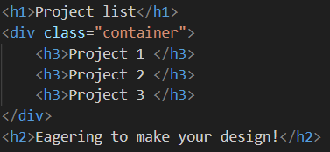

Рисунок 1 – HTML-код для демонстрации нормального потока

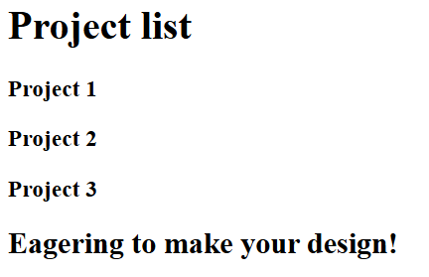

Рисунок 2 – Результат отображения HTML кода с использованием нормального потока

Flexbox (сокращение от Flexible Box Layout) это модуль, разработанный для облегчения вёрстки в одном из измерений — как ряд или как колонка. Разметка HTML, представленная на рисунке 5, состоит из элемента wrapper, включающего в себя три «div» элемента. По умолчанию все они будут изображаться как блочные, один под другим. При добавлении свойства «display: flex» родительскому элементу, три дочерних сгруппируются в колонки. Дочерние элементы становятся элементами «flex» и наследуют некоторые свойства, установленные контейнеру, в котором они находятся. Они выстраиваются в строку согласно свойству «flex-direction», значением по умолчанию которого является «row». Высота становится равной высоте самого высокого элемента, потому что начальное значение «align-items» установлено как «stretch». Элементы вытягиваются по высоте контейнера, который в этом случае сам принимает высоту самого высокого элемента. Все они группируются в начале контейнера, оставляя пустое пространство в конце строки (рисунки 3 и 4).

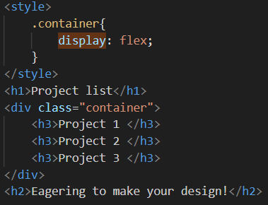

Рисунок 3 – Разметка методом flexbox

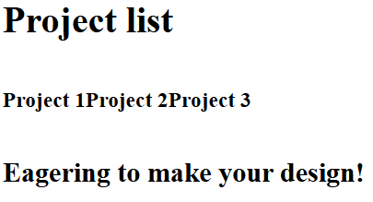

Рисунок 4 – Отображение в браузере разметки методом flexbox

Позиционирование – способ перемещать элементы из нормального потока в другое место на странице. Позиционирование не является методом создания основной разметки страницы, его чаще используют для настройки положения определённых элементов на странице.

Существует пять типов позиционирования:

– static positioning – позиционирование по умолчанию в нормальном потоке;

– relative positioning – позиционирование позволяющее задавать положение на странице относительно нормального потока с помощью свойств «top», «right», «bottom» и «left»;

– absolute positioning полностью перемещает элемент из нормального потока разметки страницы так будто он находится на своём собственном отдельном слое, менять его положение можно с помощью свойств «top», «right», «bottom» и «left»;

Нельзя выбрать какую-либо одну технологию верстки HTML-страниц: они используются вместе друг с другом. Единственной технологией из приведенного выше списка технологий верстки, от которой стоит отказаться, – это верстка при помощи HTML-таблиц. Данный способ вёрстки сильно устарел, т.к. использовался ещё до введения CSS3.

Таким образом, для верстки макетов графического интерфейса клиентской подсистемы веб-приложения комплекс технологий верстки HTML-страниц. Для данной задачи выбраны несколько технологий верстки: нормальный поток, flexbox, позиционирование, которые позволяют разработать настраиваемый макет графического интерфейса.

## 1.3 Обзор и обоснование выбора архитектуры веб-приложения, способа клиент-серверного взаимодействия, используемой СУБД, инструментальных средств разработки

Наиболее известные подходы к архитектуре:

– Многослойная архитектура (Layered Architecture);

– Многоуровневая архитектура (Tiered Architecture);

– Сервис-ориентированная архитектура (Service Oriented Architecture — SOA);

– Микросервисная архитектура (Microservice Architecture) [1].

Многослойная архитектура работает по принципу разделения ответственностей. Программное обеспечение разделено на слои, лежащие друг на друге, и каждый из них выполняет определенную обязанность. Преимущества: более простая реализация по сравнению с другими подходами; предлагает абстракцию благодаря разделению ответственностей между уровнями; изолирование защищает одни слои от изменений других; повышает управляемость программного обеспечения за счет слабой связанности. Недостатки: не предлагает большой масштабируемости; программное обеспечение, созданное с таким подходом, будет иметь монолитную структуру, усложняющую внесение модификаций; данные должны проходить по каждому слою, даже если нет необходимости передавать их с определенных слоев.

Многоуровневая архитектура разделяет комплекс программного обеспечения на уровни по принципу взаимодействия “клиент-сервер”. Архитектура может иметь один, два и больше уровней, разделяющих ответственности между поставщиком данных и потребителем. Этот подход использует шаблон Request Response для связи между уровнями. В отличие от многослойной архитектуры, он предлагает масштабируемость, которая может быть как горизонтальной (масштабирование сети с помощью высокопроизводительных узлов), так и вертикальной (масштабирование каждого узла путем повышения его производительности).

Сервис-ориентированная архитектура состоит из компонентов и приложений, которые связываются друг с другом с помощью четко определенных сервисов. Клиент отправляет запрос с использованием стандартного протокола и формата данных по сети. Этот запрос обрабатывается ESB (enterprise service bus — сервисная шина предприятия), которая считается сердцем сервис-ориентированной архитектуры и отвечает за оркестровку и маршрутизацию. С помощью сервисного репозитория ESB направляет запрос в специальный сервис, который может взаимодействовать с другими сервисами и базами данных, чтобы составить полезную нагрузку (данные) ответа.

Mикросервисная архитектура разрабатывается как набор небольших сервисов, каждый из которых работает в собственном процессе и связывается с легковесными механизмами, обычно API для HTTP-ресурса.

Преимущества:

* предлагает слабую связанность благодаря высокой степени изоляции;
* повышает модульность;
* cбой в одном сервисе не затронет всю систему, поскольку они изолированы;
* предлагает высокую гибкость и масштабируемость;
* простота модификации может ускорить итерации;
* позволяет реализовать улучшенную систему обработки ошибок;
* решает проблемы с потоками данных, которые бывают у многослойной архитектуры.

Недостатки:

* повышенный риск сбоя при обмене данными между сервисами;
* большим количеством сервисов трудно управлять;
* требует решения таких проблем, как задержки в сети, балансировка нагрузки и прочих трудностей, свойственных распределенной архитектуре;
* нуждается в комплексном тестировании в распределенной среде; на реализацию потребуется гораздо больше времени.

Для реализации проекта выбрана двухуровневая архитектура приложения, представленная на рисунке 5.

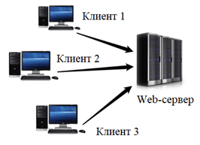

Рисунок 5 – Схема двухуровневой архитектуры

Хранение данных будет осуществляться на стороне сервера в серверной системе управления базами данных – это снизит требования к клиентскому оборудованию (требуется меньший объем накопителя).

Клиент и сервер осуществляют запросы посредством протокола HTTP.

Далее необходимо выбрать систему управления базами данных. Самыми популярными и проверенным базами данных являются SQL-подобные базы, однако в последнее время свою популярность набирают документно-ориентированные СУБД. В таблице 1 приведено сравнение популярных СУБД: SQLite, MongoDB и PostgreSQL

Таблица 1 – Сравнение СУБД

|  |  |  |  |
| --- | --- | --- | --- |
| Критерий | SQLite | MongoDB | PostgreSQL |
| Модель хранения данных | Реляционная | Документно-ориентированная | Реляционная |
| Схема данных | Да | Свободная | Да |
| SQL | Да | Нет | Да |
| Хорошая масштабируемос-ть | Нет | Да | Да |
| Встроенное шифрование | Нет | Да | Да |

Исходя из сравнения, выбор был сделан в пользу СУБД SQLite, вследствие простоты структуры проектируемой базы данных.

Для построения серверной части приложения необходимо выбрать соответствующее средство разработки сервера. Наиболее популярными и проверенными решениями являются ASP.NET, Node.js, а также Flask. В таблице 2 приведено сравнение указанных решений.

Таблица 2 – Сравнение средств разработки сервера.

|  |  |  |  |
| --- | --- | --- | --- |
| Критерий | ASP.NET | Node.js | Flask |
| Язык программирования | C# | JavaScript | Python |
| Поддержка асинхронности | Да | Да | Частично |
| Производительность | Высокая | Высокая | Средняя |
| Гибкость архитектуры | Средняя | Высокая | Высокая |
| Кроссплатформенность | Да | Да | Да |
| Компоненты для работы с БД | Entity Framework, Dapper и др. | Mongoose, Sequelize и др. | SQLAlchemy, PyMongo и др. |

Исходя из сравнения, выбор был сделан в пользу ASP.NET, так как он предоставляет высокий уровень производительности, встроенные средства безопасности и тесную интеграцию с системой управления базами данных.

# **2** **Технологическая часть – Технология разработки программного комплекса**

## 2.1 Разработка функциональной структуры веб-приложения с учётом клиент-серверной архитектуры. Постановка задачи разработки.

Функциональная структура веб-приложения представлена на рисунке 6. Функциональная структура представлена в виде модели клиент-сервер. Клиент может отправлять на сервер HTTP запросы Request и получать от сервера HTTP ответы Response.



Рисунок 6 – Функциональная структура веб-приложения

## 2.2 Разработка UML-диаграммы вариантов использования веб-приложения для пользователя и администратора.

На рисунке 7 представлена UML-диаграмма вариантов использования веб-приложения для пользователя.



Рисунок 7 – UML-диаграмма вариантов использования веб-приложения

На рисунке 8 представлена UML-диаграмма вариантов использования веб-приложения для администратора.



Рисунок 8 – UML-диаграмма вариантов использования веб-приложения

## 2.3 Разработка макета графического интерфейса веб-приложения

Разрабатываемое веб-приложение будет состоять из трех страниц: «Главная страница», «Страница аутентификации» и «Панель администрирования».

На рисунке 9 представлен схематичный макет страницы аутентификации веб-приложения пользовательского интерфейса.

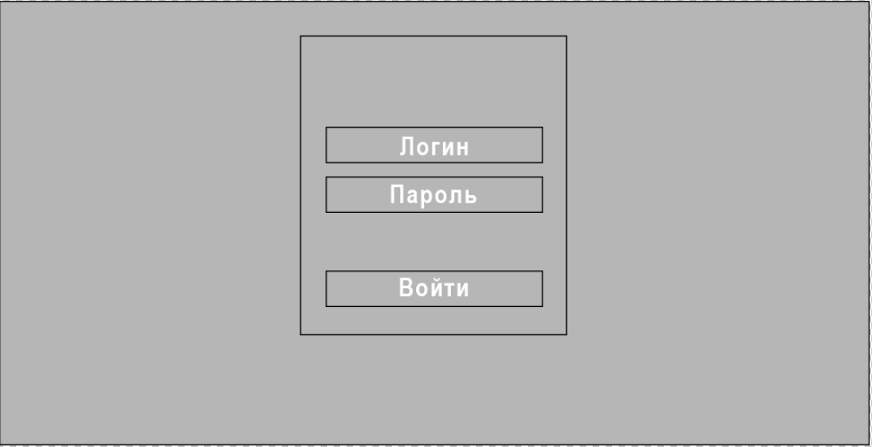

Рисунок 9 – Содержимое главной страницы

На рисунке 10 представлен схематичный макет главной страницы веб-приложения пользовательского интерфейса.

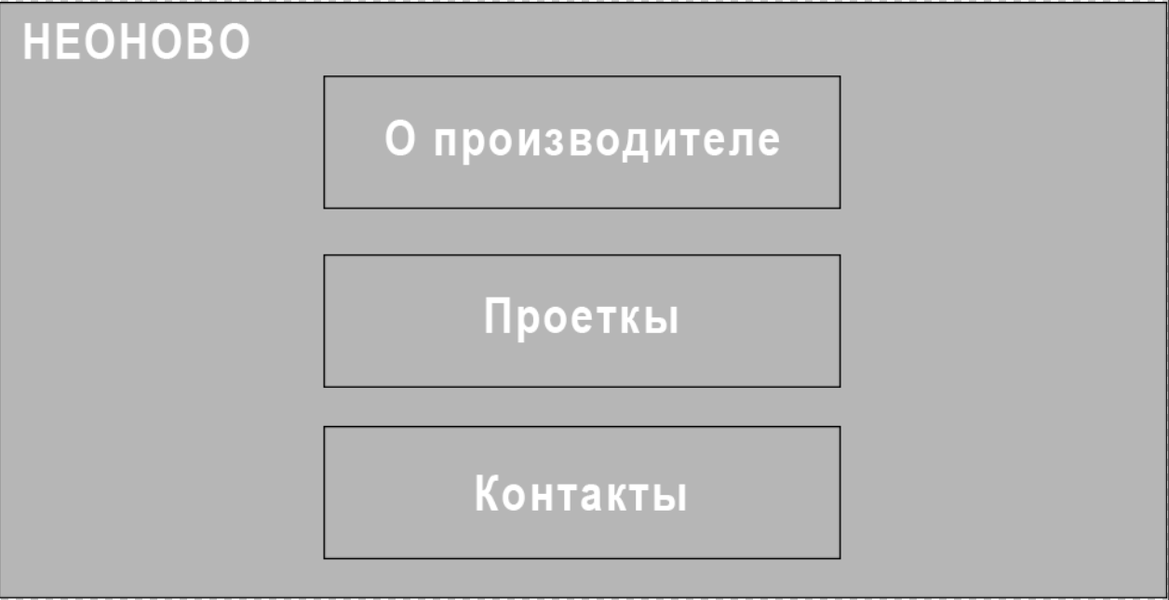

Рисунок 10 – Содержимое страницы с проектами

На рисунке 11 представлен схематичный макет панели администрирования сайта-портфолио.

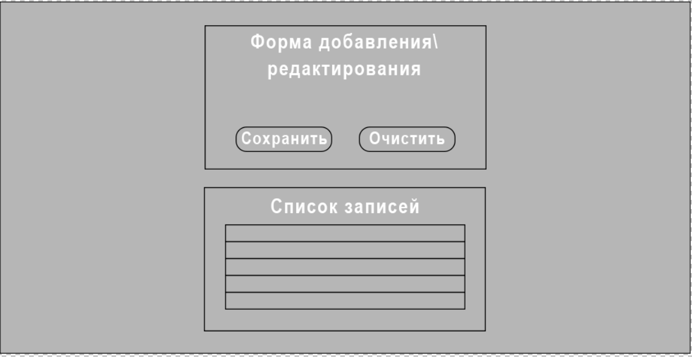

Рисунок 11 – Содержимое панели администрирования

## 2.4 Разработка блок-схемы алгоритма взаимодействия пользователя с сайтом-портфолио.

На рисунке 12 представлена блок-схема алгоритма взаимодействия пользователя с сайтом-портфолио.



Рисунок 12 – Блок-схема алгоритма взаимодействия пользователя с сайтом-портфолио.

## 2.5 Проектирование серверного интерфейса взаимодействия с клиентом и СУБД

В таблице 3 представлено описание API обращения клиента к серверу по основным запросам.

Таблица 3 – Описание API обращения клиента к серверу по основным запросам

|  |  |  |
| --- | --- | --- |
| Метод HTTP запроса | Относительный путь запроса | Назначение запроса |
| GET | / | Переход к основной странице |
| GET | /auth | Переход к странице авторизации |
| GET | /admin | Переход к странице администрирования |
| GET | /pricelist | Получение прайс-листа услуг |
| GET | /imagemodel | Получение объектов изображений |
| GET | /auth/check | Проверка на наличие авторизации |
| POST | /auth/login | Авторизация пользователя |
| POST | /feedbackrequest | Отправка формы обратной связи |
| POST | /adminpanel/uploadimage | Загрузка объекта изображения в БД |
| POST | /adminpanel/uploadpricelist | Загрузка элемента для прайс-листа в БД |
| PUT | /adminpanel/updateimage/{id} | Обновление объекта изображения в БД |
| PUT | /adminpanel/updatepricelist/{id} | Обновление элемента прайс-листа в БД |
| DELETE | /adminpanel/deleteimage/{id} | Удаление объекта изображения из БД |
| DELETE | /adminpanel/deletepricelist/{id} | Удаление элемента прайс-листа из БД |
| DELETE | /adminpanel/deletefeedbackrequest/{id} | Удаление объекта обратной связи из БД |

Для взаимодействия с выбранной СУБД на серверной стороне используется ASP.NET. В таблице 4 представлен код на C# разработанного модуля для подключения к СУБД SQLite.

Таблица 4 – Реализация соединения веб-приложения и СУБД на ASP.NET.

|  |
| --- |
| using Microsoft.EntityFrameworkCore;  var builder = WebApplication.CreateBuilder(args);  builder.Services.AddEndpointsApiExplorer();  builder.Services.AddSwaggerGen();  builder.Services.AddControllers();  builder.Services.AddDistributedMemoryCache();  builder.Services.AddSession(options =>  {  options.IdleTimeout = TimeSpan.FromMinutes(30);  options.Cookie.HttpOnly = true;  options.Cookie.IsEssential = true;  });  builder.Services.AddDbContext<AppDbContext>(options =>  options.UseSqlite("Data Source=neonovoDB.db"));  var app = builder.Build();  if (app.Environment.IsDevelopment())  {  app.UseSwagger();  app.UseSwaggerUI();  }  app.UseSession();  app.UseRouting();  app.UseHttpsRedirection();  app.UseDefaultFiles();  app.UseAuthorization();  app.UseStaticFiles();  app.MapControllers();  app.Run(); |

## 2.6 Разработка базы данных изображений, прайс-листов и форм обратной связи.

Информационное обеспечение состоит из базы данных NeonovoDB. База данных состоит из трех таблиц: ImageModels, PricelistModels, FeedbackRequestModels. Описание таблиц представлено в таблице 5.

Таблица 5 – Структура базы данных

|  |  |  |
| --- | --- | --- |
| Название таблицы | Названия столбцов | Описание таблицы |
| ImageModels | Id  imageData  imageType  name  description  destination | Данные о изображениях: уникальный идентификатор; данные изображения; расширение файла изображения; название; описание, место на сайте, куда будет выгружено изображение. |
| PricelistModels | Id  Title  Price | Данные о прайс-листе: уникальный идентификатор; название услуги; цена услуги. |
| FeedbackRequestModels | Id  Name  Email  Message | Информация о запросах:  Уникальный идентификатор; имя пользователя для обращения; почта пользователя; описание идеи/причины связи. |

## 2.7 Разработка веб-приложения для учета затрачиваемого времени на разработку программ.

Веб-приложение разрабатывается в инструментальной среде разработки Microsoft Visual Code на языках C# и JavaScript с использованием фреймворка ASP.NET.

База данных приложения реализована в SQLite.

Для выполнения HTTP-запросов применяется нативный Fetch API.

Разрабатываемое веб-приложение можно использовать на устройствах, оснащенных графическим интерфейсом, имеющих возможность выхода в Интернет с ОС Windows 7 и новее. Структура веб-приложения с портфолио работ компании по производству неоновых вывесок представлена на рис. 13.



Рисунок 13 – Структура сайта-портфолио

## 2.8 Тестовый пример работы веб-приложения.

На рис. 14 представлена главная страница веб-приложения.

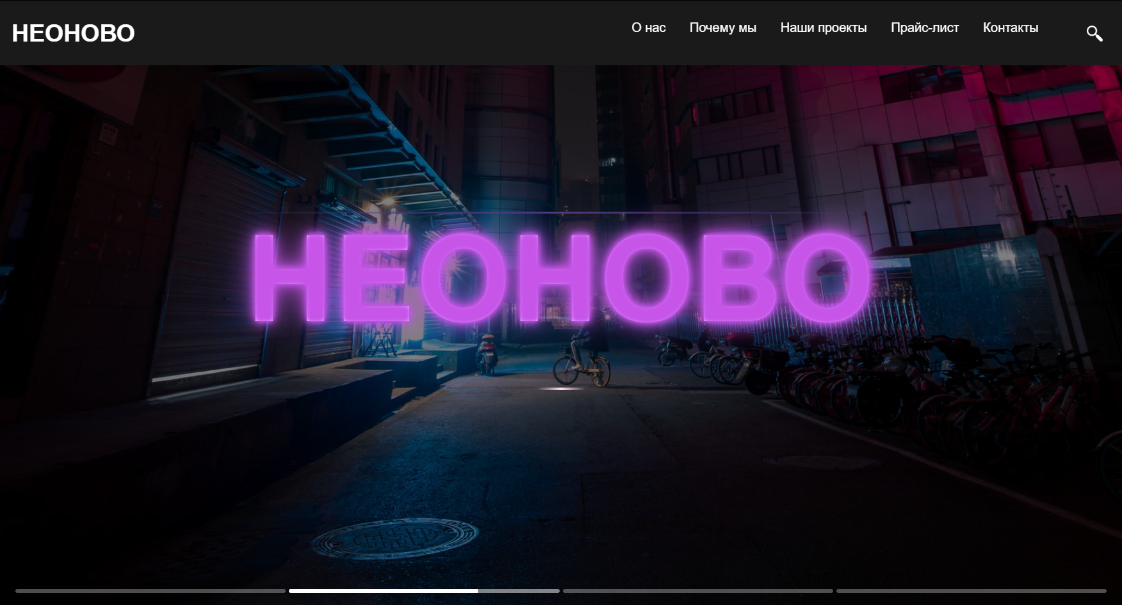

Рисунок 14 – Главная страница веб-приложения

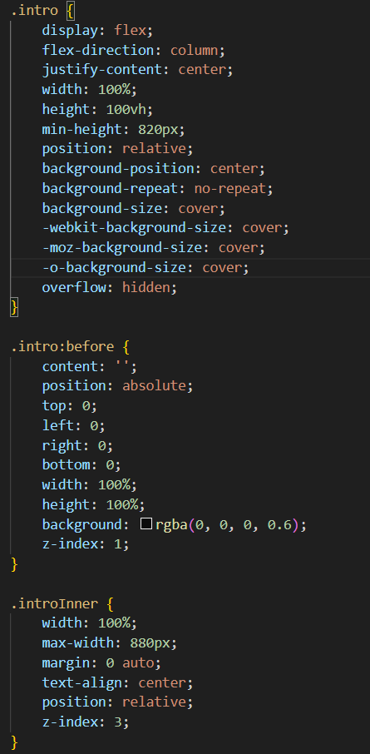

Рисунок 15 – Стили, используемые в рисунке 14.

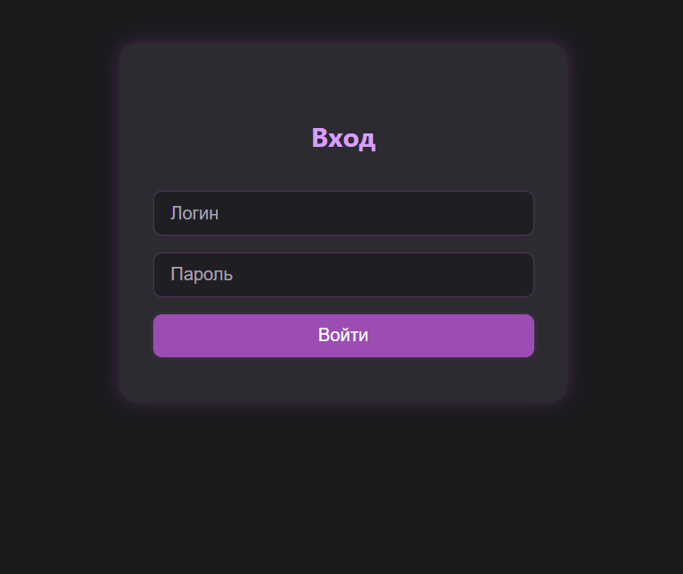

Рисунок 16 – Окно авторизации

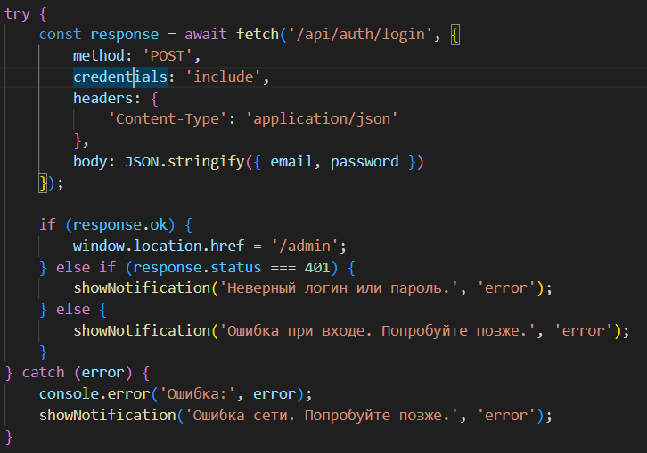

Рисунок 17 – Скрипт, используемый в окне рисунка 16.

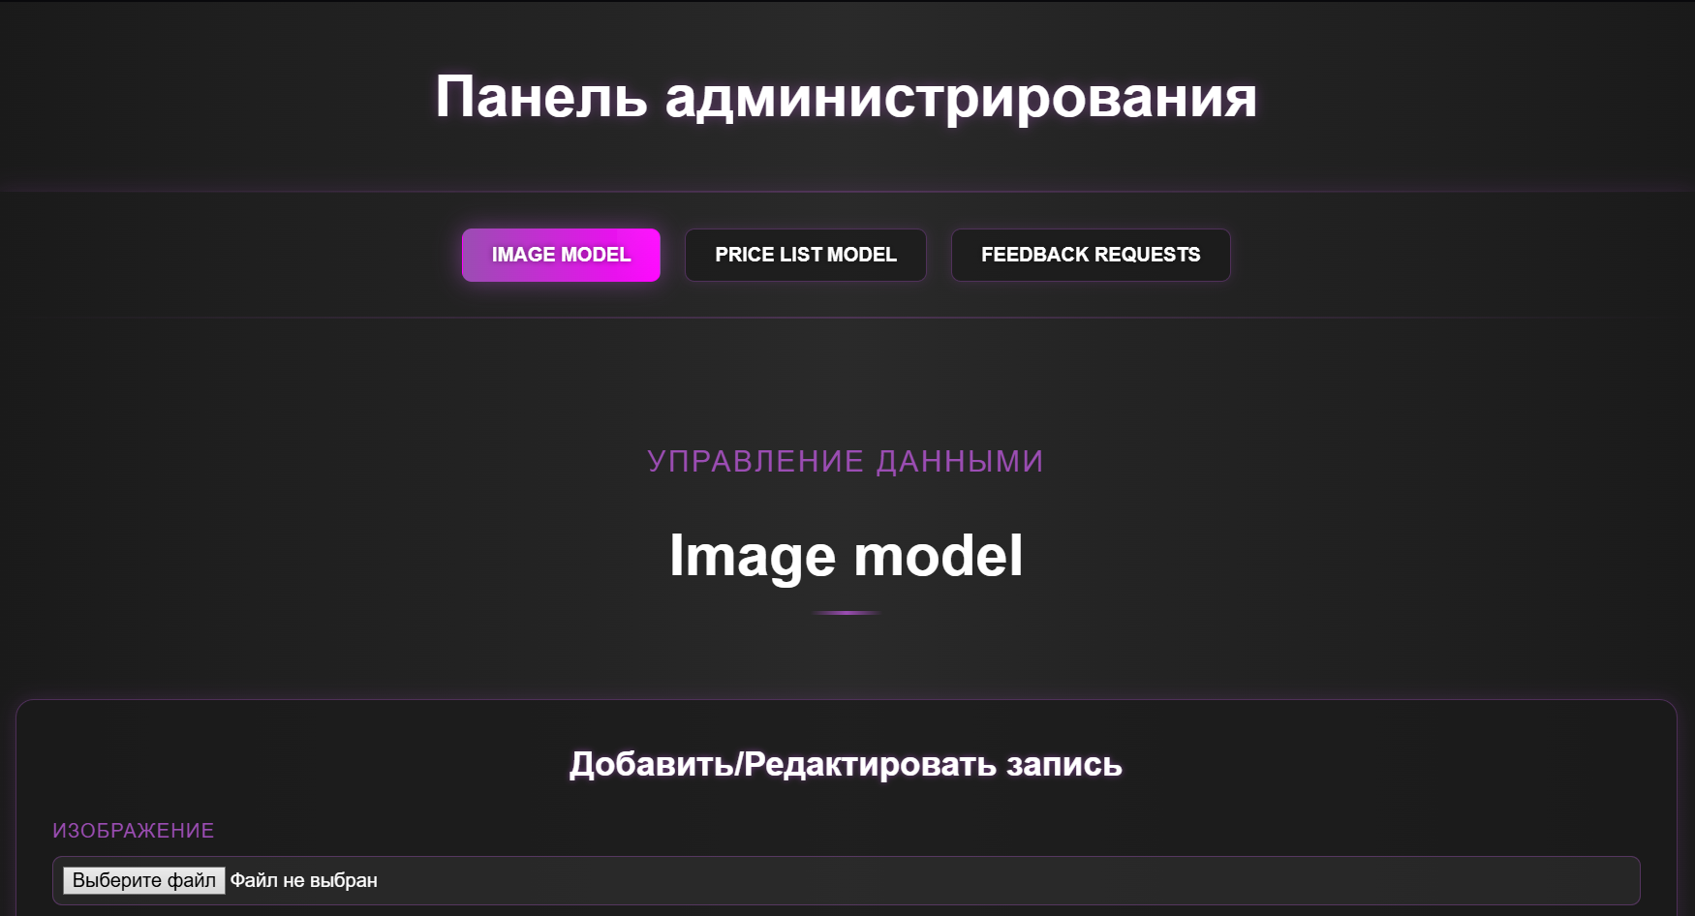

Рисунок 18 – Панель администрирования

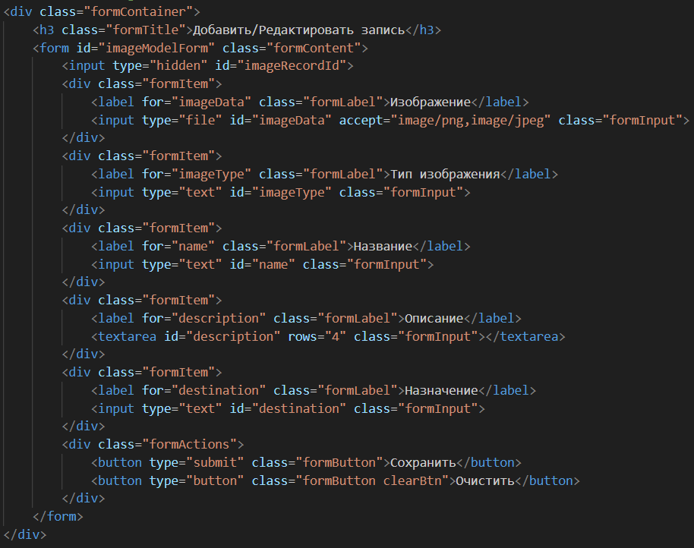

Рисунок 19 – Фрагмент структуры HTML, используемой на рисунке 18.

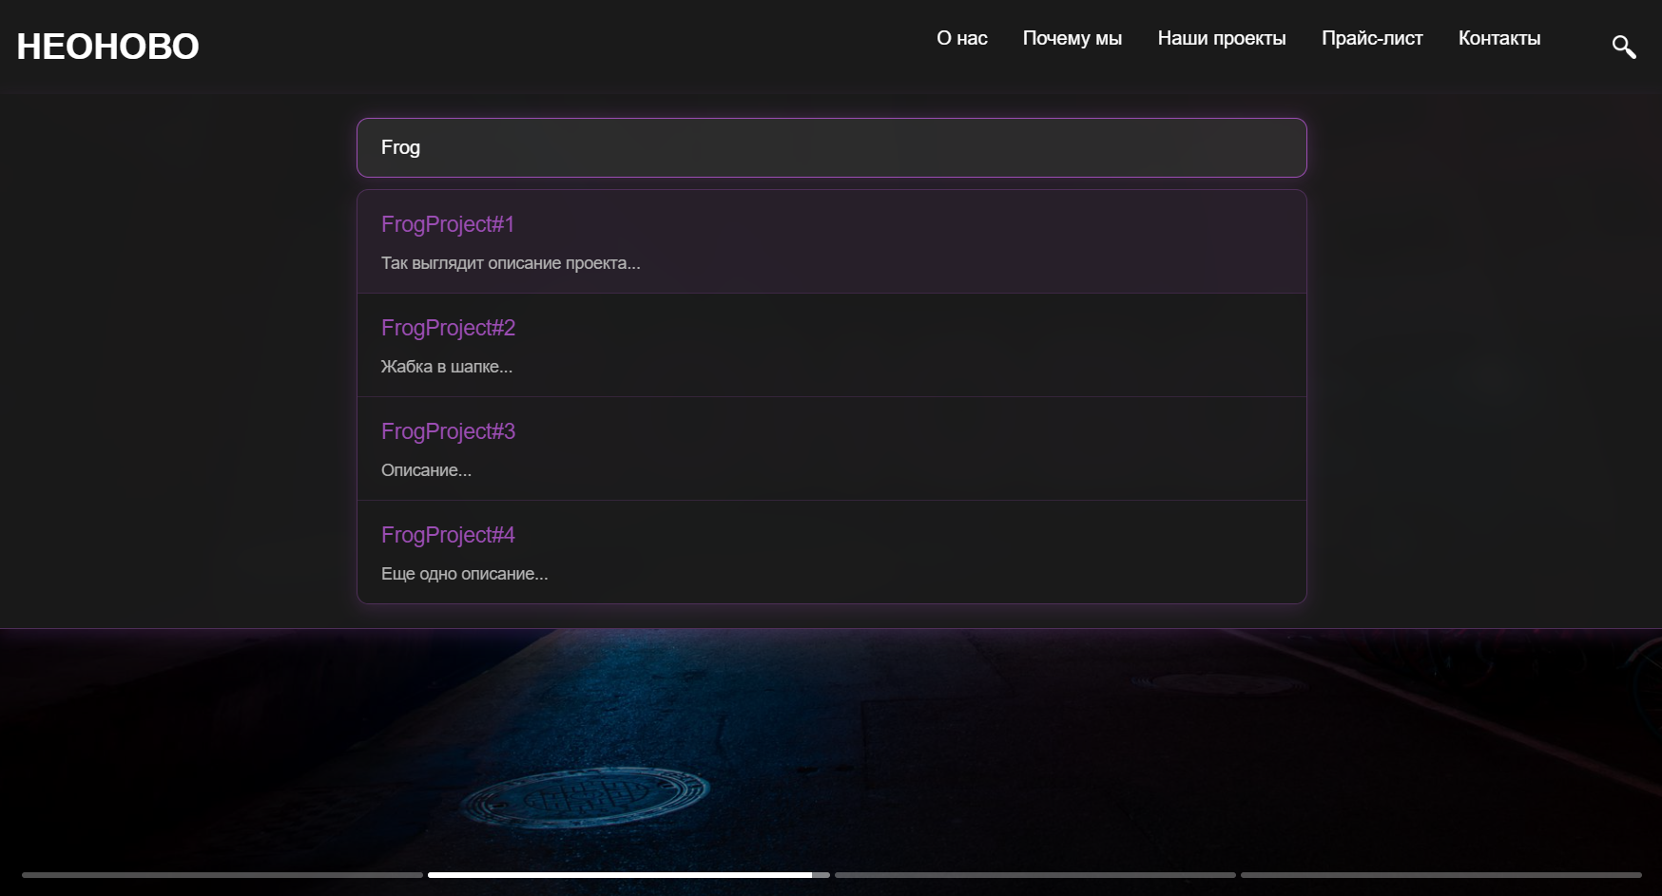

Рисунок 20 – Результаты поиска проектов

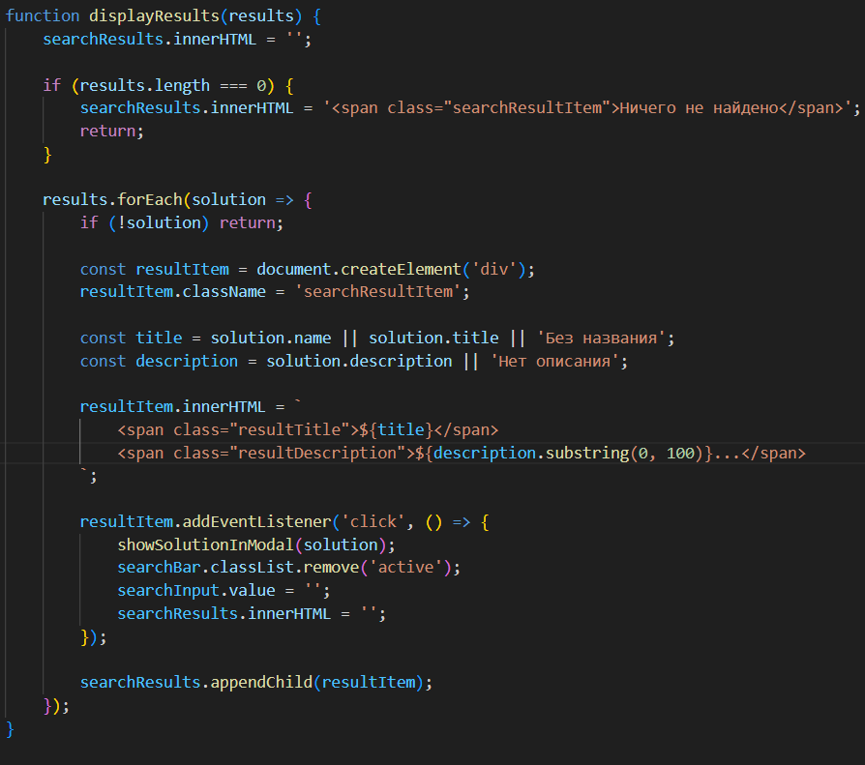

Рисунок 21 – Скрипт, используемый в «Поиске» на рисунке 20.

# **ВЫВОДЫ**

В ходе выполнения курсового проекта был разработан и протестирован сайт-витрина для компании, занимающейся производством неоновых вывесок. Все основные задачи, поставленные в рамках проекта, были успешно реализованы:

* Создано веб-приложение с клиент-серверной архитектурой, использующее современные веб-технологии (HTML, CSS, JavaScript на стороне клиента и ASP.NET с базой данных SQLite на стороне сервера).
* Реализован функциональный сайт-витрина с отображением информации о компании, описанием предоставляемых услуг и демонстрацией портфолио выполненных работ.
* Разработана форма обратной связи, позволяющая потенциальным клиентам отправлять заявки напрямую с сайта.
* Реализована административная панель, обеспечивающая возможность управления контентом сайта: добавление, редактирование и удаление информации, изображений и заявок.
* Обеспечена адаптивность пользовательского интерфейса для корректного отображения на различных устройствах, включая смартфоны и планшеты.
* Внедрены механизмы валидации данных и обработки ошибок, повышающие стабильность и удобство работы с системой.

Разработанное решение обеспечивает эффективное представление компании в сети, улучшает взаимодействие с клиентами и предоставляет персоналу удобный инструмент для управления содержимым сайта без привлечения технических специалистов.

# **СПИСОК ИСПОЛЬЗОВАННЫХ ИСТОЧНИКОВ**

1 Гвоздева, Т.В. Проектирование информационных систем. Стандартизация [Электронный ресурс] : учебное пособие / Т.В. Гвоздева, Б.А. Баллод. — Электрон. дан. — Санкт-Петербург : Лань, 2019. — 252 с. — Режим доступа: https://e.lanbook.com/book/115515. — Загл. с экрана.;

2 Архитектурные решения информационных систем [Электронный ресурс] : учебник / А.И. Водяхо [и др.]. — Электрон. дан. — Санкт-Петербург : Лань, 2017. — 356 с. — Режим доступа: https://e.lanbook.com/book/96850. — Загл. с экрана.

3 Заяц, А.М. Проектирование и разработка WEB-приложений. Введение в frontend и backend разработку на JavaScript и node.js [Электронный ресурс] : учебное пособие / А.М. Заяц, Н.П. Васильев. — Электрон. дан. — Санкт-Петербург : Лань, 2019. — 120 с.

4 Старолетов, С.М. Основы тестирования и верификации программного обеспечения [Электронный ресурс] : учебное пособие / С.М. Старолетов. — Электрон. дан. — Санкт-Петербург : Лань, 2018. — 344 с.

5 Толкачев, А., Мрочковский, Н.С. Экстремальный тайм-менеджмент [Электронный ресурс] / А. Толкачев, Н.С. Мрочковский. — Электрон. дан. — М.: Альпина Паблишер, 2020. — 240 с.